INFORME DE FISCALIZACIÓN AMBIENTAL

INSPECCIÓN AMBIENTAL

SERVICIOS DE ACUICULTURA ACUIMAG S.A. – PISCICULTURA SOFIA.

DFZ-2014-2272-XII-NE-IA

 | Nombre | Firma
Aprobado | Juan Eduardo Johnson
Revisado | Verónica González D.
Elaborado | Elizabeth Sepúlveda E.

Tabla de Contenidos

1. RESUMEN. 3
2. IDENTIFICACIÓN DEL PROYECTO, ACTIVIDAD O FUENTE FISCALIZADA 4
3. LOCALIZACIÓN DEL PROYECTO 5
4. MOTIVO DE LA ACTIVIDAD DE FISCALIZACIÓN 6
5. MATERIA ESPECÍFICA OBJETO DE LA FISCALIZACIÓN 6
6. INSTRUMENTOS DE GESTIÓN AMBIENTAL QUE REGULAN LA ACTIVIDAD FISCALIZADA 6
7. HECHOS CONSTATADOS 7
8. OTROS HECHOS 10
9. CONCLUSIONES 10
10. ANEXOS 10

RESUMEN.

El presente documento da cuenta de las actividades de fiscalización ambiental realizadas por la Superintendencia de Servicios Sanitarios (SISS) de la región de Magallanes y la Antártica Chilena al proyecto de Servicios de Acuicultura Acuimag S.A. los días 03 de septiembre de 2013 y 10 de junio de 2014. Los antecedentes de dichas inspecciones fueron entregados a la Superintendencia del Medio Ambiente mediante los Ordinarios SISS N° 4.240 de 12 de noviembre de 2013 y N°2.172 del 25 de junio de 2014, respectivamente, lo que, sumado al examen de información realizado por esta Superintendencia, ha tenido como finalidad verificar el estado de conformidad respecto a los instrumentos de gestión ambiental vinculados a la operación del proyecto, en particular, la norma de emisión D.S. N° 90/2000 MINSEGPRES.

El proyecto, actualmente en operación, consiste en una piscicultura, la que fue autorizada ambientalmente, en conjunto con su sistema de tratamiento de Residuos Industriales Líquidos (Riles) a través de la Resolución Exenta N°41/2000 de la Comisión Regional del Medio Ambiente, región de Magallanes y la Antártica Chilena.

El titular ha presentado tres cartas de pertinencias resueltas por las Resoluciones Exenta N° 381/2011 (aumento de producción de ovas); N° 177/2012 (modificación en la disposición de mortandad) y N° 170/2014, todas del Servicio de evaluación Ambiental (SEA) región de Magallanes y Antártica Chilena, siendo ésta última la única que introduce modificaciones al sistema de tratamiento de Riles. Cabe mencionar que en las tres ocasiones el SEA se ha pronunciado sobre las modificaciones propuestas indicando que no son considerados cambios significativos y por ende no requieren de manera forzosa evaluación ambiental.

Adicionalmente, cuenta con Programa de Monitoreo para la disposición de Riles mediante descarga en aguas continentales superficiales, para cumplimiento del D.S. N°90/2000 MINSEGPRES, según Resolución Exenta N°1.270/2009 de la SISS.

La actividad de inspección tuvo como objeto verificar el estado del proyecto en relación a la norma de emisión D.S. N°90/2000 MINSEGPRES, para lo cual se visitó las instalaciones de la Planta de Tratamiento de Riles, sin identificarse No Conformidades en lo que respecta a su sistema de tratamiento.

IDENTIFICACIÓN DEL PROYECTO, ACTIVIDAD O FUENTE FISCALIZADA

Identificación de la actividad, proyecto o fuente fiscalizada:  Piscicultura Sofía |  | Fase de la actividad, proyecto o fuente fiscalizada:  Operación
Región: Magallanes y Antártica Chilena |  | Ubicación de la actividad, proyecto o fuente fiscalizada:  Camino Milodón km 33. Puerto Natales.  Lote 1-B, ribera lago Sofía.
Provincia: Última Esperanza
Comuna: Puerto Natales
Titular de la actividad, proyecto o fuente fiscalizada:  Servicios de Acuicultura Acuimag S.A. |  | RUT o RUN:  78.754.560-2
Domicilio Titular:  Pedro Montt 380, Puerto Natales |  | Correo electrónico:  bvera@salmonesmagallanes.cl
Teléfono:
061-415735
Fecha de Inspección:
03 septiembre 2013
10 junio 2014
Encargado o responsable de la actividad durante la Inspección:  Antonio Machuca (10 junio 2014) |  | Domicilio:  Pedro Montt 380, Puerto Natales
RUT o RUN  14.246.917-0 | Teléfono  94436515 |  | Correo electrónico:  reproduccion@salmonesmagallanes.cl
Fiscalizadores:
Alejandro Soto (SISS) (03 septiembre 2013)
Alejandro Soto – Mauricio Oyarzo (SISS) (10 junio 2014)

LOCALIZACIÓN DEL PROYECTO

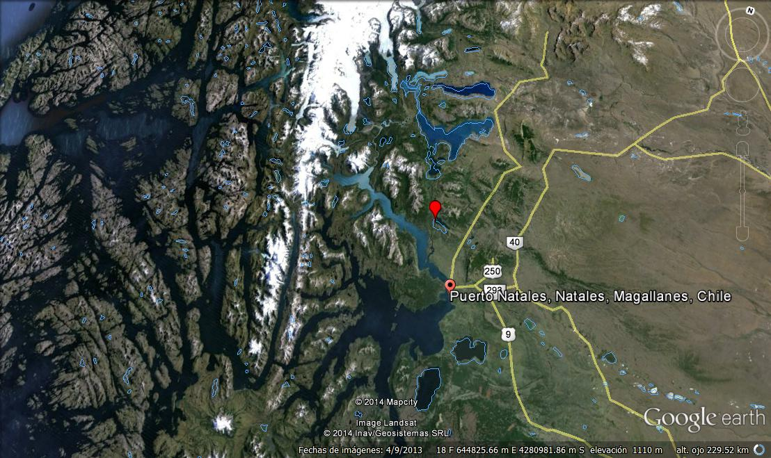
Piscicultura Sofía
Región de Magallanes y Antártica Chilena
A)
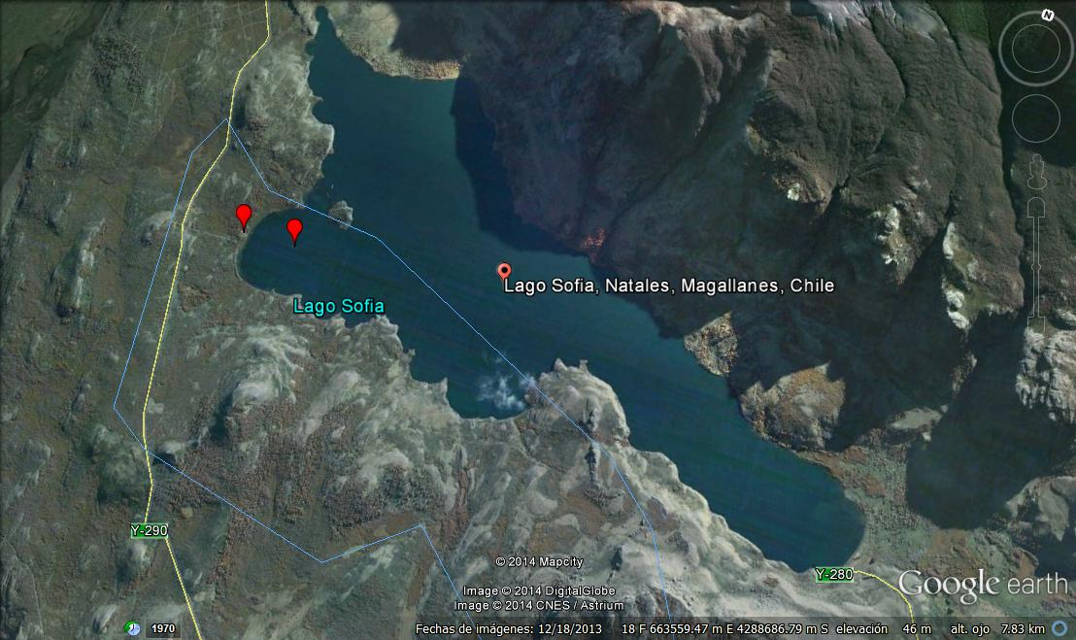
Piscicultura Sofía
B)
Figura 1.- Ubicación del Proyecto: A) Situación regional, Región de Magallanes y Antártica Chilena; B) Situación local

MOTIVO DE LA ACTIVIDAD DE FISCALIZACIÓN

Actividad Programada de Inspección Ambiental de RCA y/o Otros Instrumentos: | X | Actividad No Programada:

En caso de corresponder a una actividad No Programada, precisar si fue recibida por:

Denuncia: |  | De Oficio: |  | Otros (especificar):

MATERIA ESPECÍFICA OBJETO DE LA FISCALIZACIÓN

 | Aguas marinas | X | Residuos líquidos
 | Aguas subterráneas |  | Residuos sólidos
 | Aguas superficiales |  | Ruidos y/o vibraciones
 | Aire |  | Sistemas de vida y costumbres
 | Fauna |  | Suelos y/o litología
 | Flora y/o vegetación |  | Paisaje
 | Glaciares |  | Otros, (especificar):
 | Patrimonio histórico y/o cultural

INSTRUMENTOS DE GESTIÓN AMBIENTAL QUE REGULAN LA ACTIVIDAD FISCALIZADA

X | Resolución (es) de Calificación Ambiental (es), especificar: | Resolución Exenta N°41/2000 CONAMA región de Magallanes y Antártica Chilena.  Resolución Exenta N° 170/2014, SEA región de Magallanes y Antártica Chilena, Respuesta a consulta de pertinencia residuos sólidos, líquidos y energía.
X | Norma (s) de Emisión, especificar: | Decreto Supremo N°90/2000 MINSEGPRES, Norma que regula los contaminantes asociados a las descargas de residuos líquidos a aguas marinas y continentales superficiales.  Resolución Exenta SISSS N° 1.270/2009 establece programa de monitoreo (RPM)
 | Norma (s) de Calidad, especificar: | No aplica
 | Plan (es) de Prevención y/o Descontaminación Ambiental, especificar: | No aplica

HECHOS CONSTATADOS

N° | Exigencia Asociada | Hecho(s) Constatado(s) o Resultado(s) Obtenidos
1 | Decreto Supremo N°90/2000 MINSEGPRES,  Establece norma de emisión para la regulación de contaminantes asociados a las descargas de residuos líquidos a aguas marinas y continentales superficiales.  Resolución Exenta N° 117/2013, de la Superintendencia del Medio Ambiente:  Artículo Sexto. “Los informes o certificados de análisis otorgados por laboratorios autorizados, deberán archivarse ordenada y cronológicamente por un período de tres años, junto con todos los documentos relativos al sistema de tratamiento de residuos industriales líquidos, y deberán ser presentados al fiscalizador, toda vez que éste lo requiera. | Durante la inspección del 03 de septiembre de 2013 se revisaron los autocontroles correspondientes a los meses de mayo, junio y julio de 2013, sin observarse parámetros que superaron los límites máximos permitidos.  Durante la inspección del 10 de junio de 2014 se revisaron los autocontroles, observándose los certificados de “No Descarga” para el periodo enero a abril de 2013, y los certificados que informaban descarga para el periodo mayo a septiembre de 2013.  Durante la inspección no se observaron los certificados correspondientes a los autocontroles del período octubre a diciembre de 2013, lo que se justificó en razón que la empresa había informado la no descarga de sus riles en dicho período y por tanto no se contaba con certificados de laboratorios. Lo anterior, fue corroborado, durante el exámen de información efectuado a los autocontroles reportados en el sistema SACEI para los meses de octubre y noviembre de 2013 el titular cumplió en informar la “No descarga” de sus Riles.  Por otra parte, para el mes de diciembre de 2013 el titular no procedió a informar en el sistema SACEI, hecho que se encuentra en evaluación por parte de Esta Superintendencia bajo expediente DFZ-2014-1656-XII-NE-EI.  Se revisaron también el periodo enero a abril de 2014 observándose los certificados de “No Descarga”, y el autocontrol correspondiente a mayo sin observarse superación de los límites máximos permitidos.
2 | Decreto Supremo N°90/2000 MINSEGPRES,  Establece norma de emisión para la regulación de contaminantes asociados a las descargas de residuos líquidos a aguas marinas y continentales superficiales.  Resolución Exenta SISS N°1270/2009 (RPM).  Resuelvo 2.2. Punto de Descarga.  Nombre del cuerpo receptor: Lago Sofía.  Resolución Exenta N° 41/2000 CONAMA región de Magallanes y Antártica Chilena:  Considerando 3.3.-“La restitución del agua del Hatchery se realizará por un ducto que permanecerá siempre debajo de la superficie del Lago. Se minimizará el impacto con la utilización de un estanque de decantación de sólidos y recuperación de los niveles de amonio, pH, y oxígenos originales con el empleo de filtros de concha y cascada de agua”  Considerando 3.4.-“El nivel original de oxígeno será restituido, utilizando una cascada o caída de agua de 50 centímetros. Para la restitución del nivel de amonio y pH se utilizarán tampones naturales, con la utilización de filtros naturales de arenas de conchas”.  Resolución Exenta N° 170/2014, SEA región de Magallanes y Antártica Chilena:  Considerando 1.a) “Para minimizar el impacto de los efluentes líquidos y la restitución de amonio y pH no será necesario el empleo de filtro de conchas y cascada de agua, ya que se cuenta con filtros UV que permiten realizar la tarea de manera más eficiente” | Durante la inspección del 03 de septiembre de 2013 la piscicultura se encontraba operando, realizando su descarga de riles, previo tratamiento, al lago Sofía.  Durante la inspección del 10 de junio de 2014 se revisó la cámara de descarga, observándose la existencia de una tubería de rebalse ubicada posterior a la última cámara (Fotografía N° 1), la que descarga el ril tratado por una cañería soterrada hacia el lago Sofía (Fotografía N° 2).  Se constató que los equipos de desinfección UV se encontraban operando.  En vista de lo anterior, es posible indicar que los riles están siendo tratados y descargados en el lugar y forma, según lo autorizado.

Registros
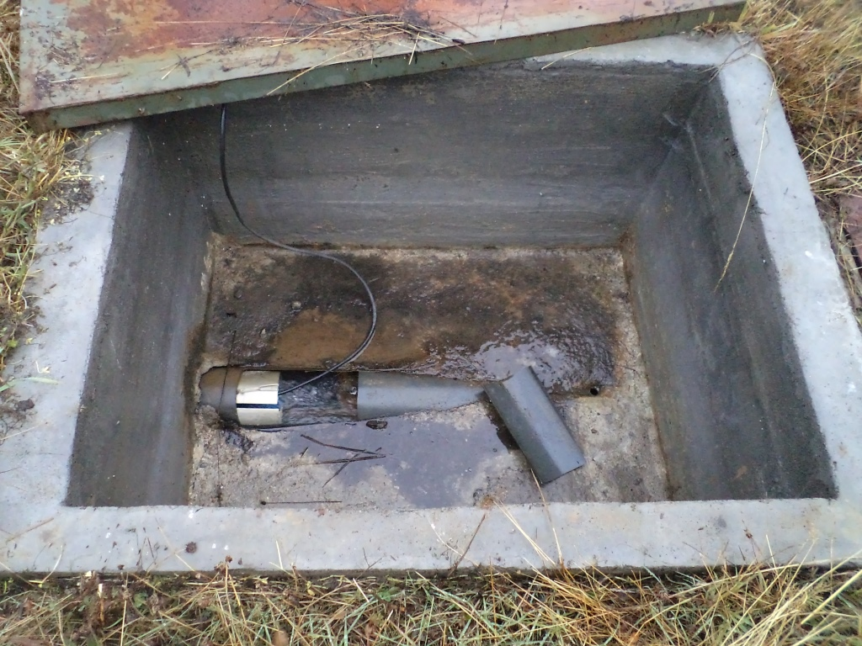 |  | 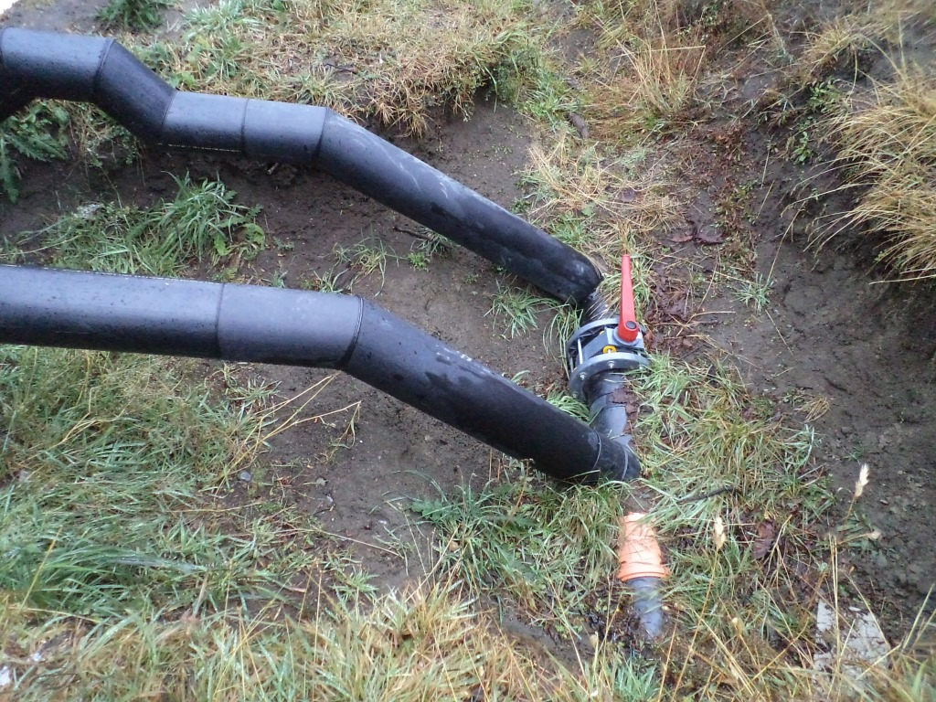
Fotografía N°1 | Fecha 10-06-2014 | Fotografía N°2. | Fecha 10-06-2014
Descripción medio de prueba:  Cámara de inspección |  | Descripción medio de prueba:  Descarga soterrada de riles, posterior a equipos de desinfección UV.

OTROS HECHOS

- Durante la inspección del 03 de septiembre de 2013 se procedió a instalar un equipo automático de muestreo para realizar una actividad de Medición y Análisis (Control Directo). En vista que el acta de inspección no refleja otros antecedentes que permitan verificar el cumplimiento de la norma de emisión, el análisis de los resultados del Control Directo en conjunto con los resultados del Autocontrol del mes de septiembre de 2013 estarán disponibles en el expediente de Examen de Información de Norma de Emisión N° DFZ-2013-6333-XII-NE-EI.

- Respecto al cumplimiento de la Resolución N° 574/2012 de la SMA, que instruye a los titulares a proporcionar información asociada a las Resoluciones de Calificación Ambiental aprobadas, y en consideración a la información contenida en la base de datos de los titulares que han reportado el requerimiento de dicha Resolución, la revisión de ésta indicó el cumplimiento del titular Servicios de Acuicultura Acuimag S.A., de ingresar la información requerida en lo relativo a la RCA N° 41/2000 y las cartas de pertinencias asociada al proyecto.

CONCLUSIONES

La actividad de fiscalización ambiental realizada, consideró la verificación de las exigencias asociadas a la norma de emisión D.S. N° 90/2000 MINSEGPRES, sin identificarse no conformidades en lo que respecta a su sistema de tratamiento de riles.

ANEXOS

N° Anexo | Nombre Anexo
1 | Oficio ordinario N°4.240 del 12 de noviembre de 2013, de la SISS, mediante el cual se informa la inspección a Piscicultura Sofía.
2 | Oficio ordinario N°2.172 del 25 de junio de 2014, mediante el cual se informa la inspección a Piscicultura Sofía y adjunta registro fotográfico.

